

НАЦІОНАЛЬНИЙ ТЕХНІЧНИЙ УНІВЕРСИТЕТ УКРАЇНИ

«КИЇВСЬКИЙ ПОЛІТЕХНІЧНИЙ ІНСТИТУТ ім. Сікорсьокго»

ФАКУЛЬТЕТ ПРИКЛАДНОЇ МАТЕМАТИКИ

**Кафедра системного програмування і спеціалізованих комп’ютерних систем**

**Лабораторна робота №5**

з дисципліни

**«Структури даних та алгоритми»**

Тема: **«Незвязні динамічні структури даних»**

Виконав: студент І курсу

ФПМ групи КВ-61

Бідяк М.А.

Перевірила:_________________

Київ – 2017

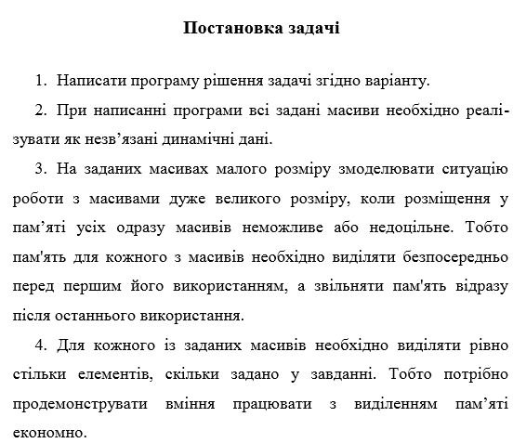

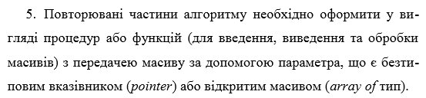

**1.Завдання варіанту**

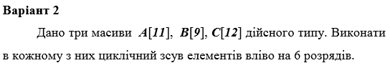

**2.Текст програми**

#include <stdio.h>

#include <malloc.h>

#include <stdlib.h>

#include <conio.h>

void array(int*,int);

void fillvector(int*, int an);

int main()

{

int *a,*b,*c; // указатель на массив

int ak=11,bn=9,cn=12;

printf("Vector A\n");

a = (int*)malloc(ak * sizeof(int));

fillvector(a,ak);

array(a,ak);

free(a);

printf("Vector B\n");

b = (int*)malloc(bn * sizeof(int));

fillvector(b,bn);

array(b,bn);

free(b);

printf("Vector C\n");

c = (int*)malloc(cn * sizeof(int));

fillvector(c,cn);

array(c,cn);

free(c);

_getch();

return 0;

}

void fillvector(int*r,int an){

int i;

// Выделение памяти

// Ввод элементов массива

for (i = 0; i<an; i++)

{

r[i] = i;

}

// Вывод элементов массива

for (i = 0; i<an; i++)

printf("%d ", r[i]);

}

void array(int *r,int an){

int B=0,j,i;

for (i = 0; i < 6; i++)

{

B = r[0];

for ( j = 0; j < an - 1; j++)

{

r[j] = r[j + 1];

}

r[an-1] = B;

}

// Вывод элементов массива

printf("\nNew\n");

for (i = 0; i<an; i++)

printf("%d ", r[i]);

printf("\n");

}

**Тестування програми**

